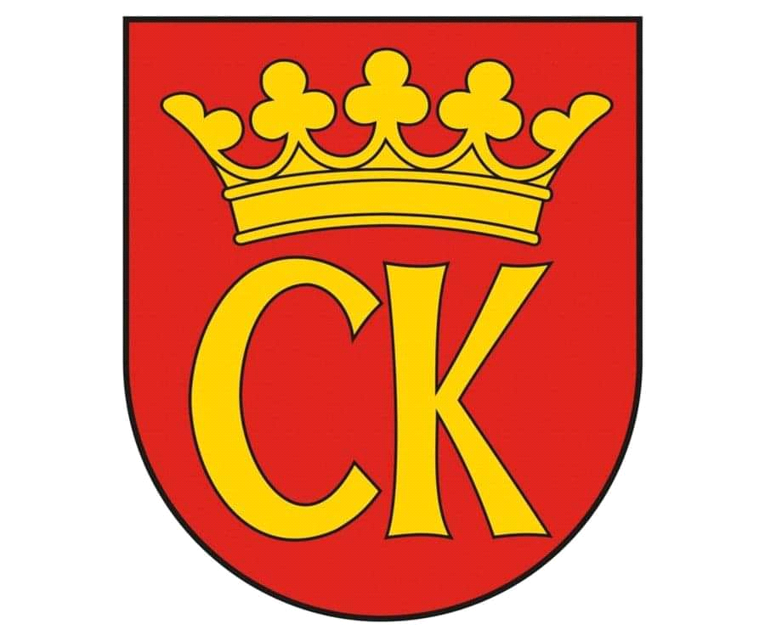****



**KOMUNIKAT ORGANIZACYJNY MISTRZOSTW KIELC**

**W MINI PIŁCE RĘCZNEJ CHŁOPCÓW**

**IGRZYSKA DZIECI – ROCZNIK 2012 I MŁ**

**W ROKU SZKOLNYM 2024/25**

**FINAŁ**

W rozgrywkach mini piłki ręcznej chłopców klas biorą udział następujące szkoły: SP 25, 34, 32, 39

Finał odbędzie się w dwóch grupach systemem „każdy z każdym” w podanych niżej terminach.

Do finału awansują po dwa zespoły z każdej grupy.

|  |  |
| --- | --- |
| **Szkoły** | 25, 32, 34, 39 |
| **Miejsce** | **SP 39** |
| **Termin** | **20.11.2024** |
| **Godzina** | **10.30** |
| **1** | SP 25 – SP 39 |
| **2** | SP 34 – SP 32 |
| **3** | SP 25 – SP 32 |
| **4** | SP 39 – SP 34 |
| **5** | SP 25 – SP 34 |
| **6** | SP 39 – SP 32 |

Dokumentacja zgodna z Regulaminem SZS w Kielcach – listy startujących należy dostarczyć w dniu zawodów do organizatora.

Agnieszka Merwart

Koordynator zawodów sportowych